Федеральное государственное бюджетное образовательное учреждение
высшего образования «Красноярский государственный медицинский университет
имени профессора В.Ф. Войно-Ясенецкого»
Министерства здравоохранения Российской Федерации
Фармацевтический колледж

ДНЕВНИК

преддипломной практики

МДК. 02.02. Контроль качества лекарственных средств
Ф.И.О___________Роор Ирина Алексеевна____________________
____________________________________________________________
Место прохождения практики___________________________________
_________________________________________________________
(медицинская/фармацевтическая организация)

с «25» мая 2020 г. по «05» июня 2020 г.
Руководители практики:
Общий – Ф.И.О. (его должность) ________________________
Непосредственный – Ф.И.О. (его должность) ______________
Методический – Ф.И.О. (его должность) Ростовцева Лидия Вениаминовна

Красноярск
2020
Содержание
1. Цели и задачи практики
2. Знания, умения, практический опыт, которыми должен овладеть студент
после прохождения практики
3. Тематический план
4. График прохождения практики
5. Инструктаж по технике безопасности
6. Содержание и объем проведенной работы
7. Отчет по преддипломной практики (цифровой, текстовой)

Цель преддипломной практики «Контроль качества лекарственных
средств» состоит в закреплении и углублении теоретической подготовки
обучающегося, приобретении им практических умений, формировании
компетенций, составляющих содержание профессиональной деятельности
фармацевта.

Задачами являются:
1. Ознакомление со структурой производственной аптеки и организацией
работы провизора аналитика;
2. Формирование умений и практического опыта при проведении
внутриаптечного контроля лекарственных средств;
3. Обучение организации рабочего места провизора аналитика,
соблюдение санитарно-гигиенического режима, охраны труда, техники
безопасности и противопожарной безопасности;
4. Обучение студентов оформлению документов первичного учета;
5. Формирование основ социально-личностной компетенции путем
приобретения студентом навыков межличностного общения с
фармацевтическим персоналом.

Знания, умения, практический опыт, которыми должен овладеть
студент после прохождения практики
Знания:
- нормативно-правовая база по внутриаптечному контролю;
- требования к производственной санитарии;
- физико-химические свойства лекарственных средств;
- методы анализа лекарственных средств;
- виды внутриаптечного контроля;
- правила оформления лекарственных средств к отпуску.
Умения:
- проводить обязательные виды внутриаптечного контроля качества
лекарственных средств,
- регистрировать результаты контроля,
- пользоваться нормативной документацией.
Практический опыт:
- проведения обязательных видов внутриаптечного контроля
лекарственных средств и оформление к отпуску

Тематический план

№ | Наименование разделов и тем практики | Всего часов
1. | Ознакомление со структурой производственной аптеки. Работа с нормативной документацией по контролю качества лекарственных средств | 6
2. | Проведение анализа воды очищенной, лекарственных средств поступающих из помещения хранения в ассистентскую комнату | 6
3. | Проведение внутриаптечного контроля порошков
4. | Проведение внутриаптечного контроля жидких лекарственных форм | 6
5. | Проведение внутриаптечного контроля мягких лекарственных форм | 6
6. | Проведение внутриаптечного контроля стерильных и асептических лекарственных форм | 6
 | Итого | 36
Вид промежуточной аттестации |  | Дифференцированный зачет

График прохождения практики

Дата | Время начала работы | Время окончания работы | Оценка | Подпись руководителя
25.05.20 | 10:00 | 16:00
26.05.20 | 10:00 | 16:00
27.05.20 | 10:00 | 16:00
28.05.20 | 10:00 | 16:00
29.05.20 | 10:00 | 16:00
01.06.20 | 10:00 | 16:00
02.06.20 | 10:00 | 16:00
03.06.20 | 10:00 | 16:00
04.06.20 | 10:00 | 16:00
05.06.20 | 10:00 | 16:00

Содержание и объем проведенной работы

1. Ознакомление со структурой производственной аптеки. Работа с нормативной документацией по контролю качества лекарственных средств

Для работы провизором-аналитиком принимается лицо:
-имеющее высшее образование по специальности "Фармация";
-закончившее интернатуру/ординатуру по специальности "Фармацевтическая химия и фармакогнозия";
-имеющее свидетельство об аккредитации/сертификат специалиста;
-прошедшее обязательный предварительный (при поступлении на работу) и периодические медицинские осмотры (обследования), а также внеочередные медицинские осмотры (обследования) в порядке, установленном законодательством Российской Федерации.

Должностные обязанности
-Информирование вышестоящего сотрудника об инцидентах, отклонениях и изменениях при проведении испытаний лекарственных средств, исходного сырья и упаковочных материалов, промежуточной продукции и объектов производственной среды.
-Выполнение требуемых операций в соответствии с фармакопейными требованиями и регистрационным досье на лекарственное средство.
-Подготовка лабораторного оборудования, материалов и объектов, приготовление растворов для испытаний лекарственных средств, исходного сырья и упаковочных материалов, промежуточной продукции и объектов производственной среды в соответствии с установленными процедурами.
-Подготовка испытуемых образцов лекарственных средств, исходного сырья и упаковочных материалов, промежуточной продукции к проведению испытания в соответствии с установленными процедурами.
-Регистрация, обработка и интерпретация результатов проведенных испытаний лекарственных средств, исходного сырья и упаковочных материалов, промежуточной продукции и объектов производственной среды.
-Ведение предметно-количественного учета лекарственных средств в соответствии с установленными требованиями.
-Разделение отобранного образца на части (при необходимости).
-Выполнение требуемых операций (манипуляций) по отбору образцов и их маркировки в соответствии с установленными процедурами.
-Контроль условий и сроков хранения отобранных образцов лекарственных средств, исходного сырья и упаковочных материалов, промежуточной продукции и объектов производственной среды.
-Ведение количественного учета отобранных образцов лекарственных средств, исходного сырья и упаковочных материалов, промежуточной продукции и объектов производственной среды.
-Подготовка оборудования и тары для отбора образцов лекарственных средств, исходного сырья и упаковочных материалов, промежуточной продукции и объектов производственной среды.

Провизор-аналитик имеет право:
-Запрашивать и получать необходимую информацию, а так же материалы и документы, относящиеся к вопросам деятельности провизора-аналитика .
-Повышать квалификацию, проходить переподготовку (переквалификацию).
-Вступать во взаимоотношения с подразделениями сторонних учреждений и организаций для решения вопросов, входящих в компетенцию провизора-аналитика .
-Принимать участие в обсуждении вопросов, входящих в его функциональные обязанности.
-Вносить предложения и замечания по вопросам улучшения деятельности на порученном участке работы.
-Обращаться в соответствующие органы местного самоуправления или в суд для разрешения споров, возникающих при исполнении функциональных обязанностей.
-Пользоваться информационными материалами и нормативно-правовыми документами, необходимыми для исполнения своих должностных обязанностей.
-Проходить в установленном порядке аттестацию.

Инструкция по технике безопасности провизора-аналитика
-Провизор-технолог и провизор-аналитик во время работы должны не допускать спешки, проводить контроль качества лекарственных средств в соответствии с безопасными приемами и методами анализа.
-При использовании различных приборов и аппаратов, средств механизации и приспособлений провизор-аналитик и провизор-технолог должны руководствоваться правилами (инструкциями), изложенными в технических паспортах, прилагаемых к приборам или аппаратам.
Они не должны пользоваться теми или иными приборами без предварительного обучения работы с ними.
-При включении электроприборов и другого электрооборудования провизор-аналитик и провизор-технолог должны проверить соответствие напряжения прибора, указанного в паспорте, напряжению в сети, а также наличие заземления для тех из них, которые имеют металлические корпуса. Они не должны производить включение мокрыми руками.
Все нагревательные приборы (электроплитки и др.) должны устанавливаться на асбестовые и другие теплоизолирующие материалы.
-Для предупреждения порезов рук провизор-аналитик и провизор-технолог должны следить за целостностью стеклянных приборов, оборудования и посуды (бюретки, пипетки, цилиндры, колбы, воронки, штангласы, ступки и т.д.) и не допускать использования в работе разбитых предметов.
-При поступлении для контроля лекарственных средств, в состав которых входят ядовитые или наркотические вещества, провизор-аналитик или провизор-технолог обязаны сразу же приступить к контролю их качества.
-В процессе контроля качества таких лекарственных средств, а также при использовании ядовитых и сильнодействующих реактивов провизор-аналитик и провизор-технолог должны соблюдать правила техники безопасности. При выполнении органолептического контроля качества лекарственных средств, содержащих ядовитые, наркотические и сильнодействующие вещества, а также лекарственные средства для наружного применения, не должны допускаться пробы на вкус.
-При необходимости нагревания растворов с ядовитыми веществами оно должно производиться только в круглодонных колбах.
-Мытье и обработка посуды, в которой проверяются лекарственные средства или используются реактивы с ядовитыми или наркотическими веществами, должны производиться отдельно от другой посуды под наблюдением провизора-аналитика или провизора-технолога.
-После окончания работы с ядовитыми и наркотическими веществами провизор-аналитик и провизор-технолог должны тщательно вымыть руки, а при необходимости очистить зубы и прополоскать рот.
При загрязнении сильнодействующими и ядовитыми веществами спецодежды и полотенца провизор-аналитик и провизор-технолог должны их немедленно сменить, принять меры для нейтрализации, после чего передать в стирку.
-Обработанные растворы нитрата серебра провизор-аналитик и провизор-технолог должны сливать в специальные склянки темного стекла для дальнейшей регенерации и хранить в запирающемся шкафу.
-При работе с огнеопасными веществами провизор-аналитик и провизор-технолог должны соблюдать осторожность, выполнять эти работы вдали от огня. При необходимости нагревания легковоспламеняющихся веществ производить его на водяных банях или электроплитках с зарытой спиралью.
-Штангласы со взрывоопасными, пахучими и легколетучими веществами провизор-аналитик и провизор-технолог должны плотно зарывать. При проверке качества лекарственных средств, в состав которых входят эфир, хлороформ и др., взбалтывание жидкости следует производить осторожно, направляя горлышко (склянки, колбы, пробирки) в сторону от себя во избежание выброса раствора.
-После работы с красящими, пахучими веществами провизор-аналитик и провизор-технолог должны вымыть руки теплой водой с мылом и щеткой.
-Вещества с резким запахом, легковоспламеняющиеся, щелочи, легкоиспаряющиеся, огнеопасные, а также горячие жидкости провизор-аналитик и провизор-технолог не должны ставить в холодильник.
-Во избежание пожара провизор-технолог и провизор-аналитик не должны держать вблизи открытого огня огнеопасные вещества.
-Провизор-аналитик и провизор-технолог не должны в одиночку поднимать и переносить грузы весом более 15 кг.
-При работе с жидкостями в баллонах необходимо пользоваться баллоноопрокидывателями, не допускается поднимать баллоны и носить их перед собой.
-При работе с концентрированными кислотами, едкими щелочами (фенол, формалин, раствор аммиака) и другими агрессивными жидкостями провизор-аналитик и провизор-технолог должны пользоваться цилиндром для их отмеривания (а не пипеткой!), а также пользоваться клеенчатыми фартуками, резиновыми перчатками, респираторами, защитными очками. Работа должна производиться в вытяжном шкафу, с приспущенными дверцами и при включенной вентиляции.
-При работе в вытяжном шкафу нельзя держать голову под тягой.
-Провизор-аналитик и провизор-технолог должны соблюдать осторожность при работе с перекисью водорода, не допуская разогревания ее в закрытых сосудах; с перманганатом калия и другими сильными окислителями, избегая соприкосновения их с восстановителями и кислотами.
-При разведении концентрированных кислот следует кислоты вливать в воду, а не наоборот.
-При необходимости мытья посуды хромовой смесью провизор-аналитик или провизор-технолог должны промыть посуду вначале водой во избежание взрыва и разбрызгивания.
-Провизор-аналитик и провизор-технолог не должны допускать нагревания содержимого колб и пробирок, плотно закрытых пробками. Нагревание жидкости в пробирке следует начинать с верхних слоев, постепенно переходя к нижним.
-Для отбора проб жидкостей провизор-аналитик и провизор-технолог должны пользоваться пипеткой с грушей, а не засасывать в пипетку ртом. Из небольших емкостей не следует производить отбор проб, а предварительно необходимо отлить небольшое количество жидкости.
- При определении запаха препарата следует направлять пары движением руки "на себя", а не вдыхать интенсивно.
-Провизор-аналитик и провизор-технолог должны беречь руки от порезов, а при закупоривании склянок следует придерживать ее за горлышко, осторожно ввинчивая пробку.
-Для предупреждения зрительного напряжения, связанного с отмериванием жидкости из бюреток и пипеток, провизор-аналитик и провизор-технолог должны включать дополнительное местное освещение на рабочем месте.
-Для предотвращения переутомления и порчи зрения при пользовании рефрактометром и микроскопом провизор-аналитик должен работать попеременно то одним, то другим глазом. Он не должен закрывать неработающий глаз.
-Провизор-аналитик и провизор-технолог должны постоянно поддерживать свое рабочее место в надлежащем санитарном состоянии.

Ответственность
Провизор-аналитик привлекается к ответственности:
- за ненадлежащее исполнение или неисполнение своих должностных обязанностей, предусмотренных настоящей должностной инструкцией, - в порядке, установленном действующим трудовым законодательством Российской Федерации, законодательством о бухгалтерском учете;
- правонарушения и преступления, совершенные в процессе своей деятельности, - в порядке, установленном действующим административным, уголовным и гражданским законодательством Российской Федерации;
- причинение ущерба организации - в порядке, установленном действующим трудовым законодательством Российской Федерации.

Рабочее место провизора-аналитика
В аптеке №4 рабочее место провизора-аналитика оборудовано в ассистентской комнате. Оно оборудовано рабочими столами, стульями, мусорным ведром, тумбой для вспомогательных материалов.
На столе находятся рефрактометр, штативы с пипетками, титровальная установка с микробюретками, вертушка в реактивами для химического анализа, справочные материалы.

Приказы, которыми руководствуется провизор-аналитик в
своей работе:

№ приказа. Год издания. Наименование приказ. | Характеристика приказа.
Приказ 309 от 21.10.1997 «Об утверждении инструкции по санитарному режиму аптечных организаций (аптек)» | Регламентирует санитарные требования к помещению и оборудованию аптек и асептического блока. Устанавливает санитарно-гигиенические требования к персоналу, а также к самому изготовлению лекарственных форм и получение воды очищенной и воды для инъекций.
Приказ 751н от 26.10.2015 «Об утверждении правил изготовления и отпуска лекарственных препаратов для медицинского применения аптечными организациями, индивидуальными предпринимателями, имеющими лицензию на фармацевтическую деятельность» | Регламентирует правила изготовления лекарственных форм, их контроль качества и правила отпуска.
Приказ 4н от 14.01.2019 «Об утверждении порядка назначения лекарственных препаратов, форм рецептурных бланков на лекарственные препараты, порядка оформления указанных бланков, учета их хранения» | Регламентирует порядок назначения лекарственных препаратов. Определяет предельно допустимые нормы отпуска наркотических и психотропных лекарственных препаратов. Правила оформления и хранения рецептурных бланков.
Приказ 706н от 23.08.2010 «Об утверждении правил хранения лекарственных средств» | Регламентирует правила хранения лекарственных средств в соответствии с их физико-химическими свойствами.
Приказ 305 от 16.10.1997 «О нормах отклонений, допустимых при изготовлении лекарственных средств и фасовке промышленной продукции в аптеках» | Регламентирует нормы отклонений, допустимых при изготовлении лекарственных средств и фасовке промышленной продукции в аптеках.
Государственная фармакопея XIV издания от 07.11.2018 | Содержит в себе ОФС и ФС. Содержит описания свойств лекарственных форм, определяет требования к качеству лекарственных препаратов, фармацевтических субстанций и вспомогательных веществ.
Должностная инструкция провизора-аналитика | Список должностных обязанностей провизора-аналитика.

Виды внутриаптечного контроля
1.Общие положения внутриаптечного контроля
Контроль качества изготавливаемых и изготовленных лекарственных препаратов
осуществляется посредством:
приемочного контроля;
письменного контроля;
опросного контроля;
физического контроля;
химического контроля;
контроля при отпуске лекарственных препаратов.

Все изготовленные лекарственные препараты подлежат обязательному
письменному, органолептическому контролю и контролю при отпуске.
Результаты органолептического, физического и химического контроля
изготовленных лекарственных препаратов, в том числе в виде внутриаптечной
заготовки и фасовки, концентрированных растворов, тритураций, спирта
этилового регистрируются в журнале регистрации результатов
органолептического, физического и химического контроля лекарственных
препаратов, изготовленных по рецептам, требованиям и в виде внутриаптечной
заготовки, концентрированных растворов, тритураций, спирта этилового и
фасовки лекарственных средств.
В данном журнале указываются следующие сведения:
а) дата осуществления контроля и номер по порядку;
б) номер рецепта, требования, наименование медицинской организации,
выдавшей их (при наличии);
в) номер серии лекарственного средства промышленного производства;
г) состав лекарственного средства: определяемое вещество или ион
(указывается при физическом или химическом контроле лекарственных форм,
изготовленных по рецептам);
д) результаты физического, органолептического, качественного контроля
(каждый по шкале: положительный или отрицательный), химического контроля
(качественное и количественное определение);
е) ФИО лица, изготовившего, расфасовавшего лекарственный препарат;
ж) подпись лица, проверившего изготовленный лекарственный препарат;
з) заключение по результатам письменного контроля: удовлетворительно
или неудовлетворительно.
Журнал регистрации результатов органолептического, физического и
химического контроля лекарственных препаратов, изготовленных по рецептам,
требованиям и в виде внутриаптечной заготовки, концентрированных растворов,
тритураций, спирта этилового и фасовки лекарственных средств должен быть
пронумерован, прошнурован и скреплен подписью руководителя аптечной
организации (индивидуального предпринимателя) и печатью (при наличии
печати).

2. Письменный контроль
При изготовлении лекарственных препаратов, в том числе по рецептам и
требованиям, а также в виде внутриаптечной заготовки, заполняется паспорта
письменного контроля (ППК).
В паспорте письменного контроля должны быть указаны:
а) дата изготовления лекарственного препарата;
б) номер рецепта или требования;
в) наименование медицинской организации, название отделения (при
наличии); номер серии, количество в серии – для лекарственных препаратов в виде внутриаптечной заготовки;
г) наименование взятых лекарственных средств и их количества, число доз,
подписи лиц изготовившего, расфасовавшего и проверившего лекарственную
форму.
Все расчеты должны производиться до изготовления лекарственной формы
и записываться на оборотной стороне паспорта. Если в состав лекарственного препарата входят наркотические средства, психотропные, ядовитые и
сильнодействующие вещества, а также другие лекарственные средства,
подлежащие предметно-количественному учету, их количество указывается на оборотной стороне рецепта.
Паспорт письменного контроля заполняется немедленно после
изготовления лекарственного препарата с указанием лекарственных средств на
латинском языке, в соответствии с последовательностью технологических
операций.
Паспорта письменного контроля хранятся в течение двух месяцев со дня
изготовления лекарственных препаратов.
При изготовлении порошков, суппозиториев и пилюль указывается общая
масса, количество и масса отдельных доз.
Общая суппозиторная масса, концентрация и объем (или масса)
изотонирующего вещества, добавленного в глазные капли, растворы для
инъекций и инфузий, должны быть указаны не только в паспортах письменного контроля, но и на оборотной стороне рецепта на лекарственный препарат.
В случае использования концентрированных растворов в паспорте
письменного контроля указываются их состав, концентрация и взятый объем.
В случае если лекарственные препараты изготавливаются и отпускаются
одним и тем же лицом, паспорт письменного контроля заполняется в процессе изготовления лекарственного препарата.
Изготовленные лекарственные препараты, рецепты и требования, по
которым изготовлены лекарственные препараты, заполненные паспорта
письменного контроля передаются на проверку провизору, выполняющему
контрольные функции при изготовлении и отпуске лекарственных препаратов. (далее "провизор-технолог").
Контроль заключается в проверке соответствия записей в паспорте
письменного контроля назначениям в рецепте или требовании, правильности
произведенных расчетов.
Если провизором - аналитиком проведен полный химический контроль
качества изготовленного лекарственного препарата, то на паспорте проставляется номер химического анализа и подпись провизора-аналитика.

3. Опросный контроль
Опросный контроль осуществляется выборочно и проводится после
изготовления фармацевтом (провизором) не более пяти лекарственных форм.
При проведении опросного контроля провизором, осуществляющим
контрольную функцию, называется первое входящее в состав лекарственного
препарата лекарственное средство, а в лекарственных препаратах сложного
состава указывает также его количество, после чего фармацевтом (провизором) указываются все иные взятые лекарственные средства и их количества. При использовании концентрированных растворов фармацевтом (провизором) указывается также их состав и концентрация.

4. Органолептический контроль
Органолептический контроль является обязательным видом контроля и
заключается в проверке лекарственного препарата по внешнему виду, запаху,
однородности смешивания, отсутствию механических включений в жидких
лекарственных формах. На вкус проверяются выборочно лекарственные формы предназначенные для детей.
Однородность порошков, тритураций гомеопатических, масел, сиропов,
мазей, суппозиториев проверяется выборочно у каждого фармацевта (провизора) в течение рабочего дня с учетом всех видов изготовленных лекарственных форм.
Результаты органолептического контроля регистрируются в журнале
регистрации результатов органолептического, физического и химического
контроля лекарственных препаратов, изготовленных по рецептам, требованиям медицинских организаций и в виде внутриаптечной заготовки,
концентрированных растворов, тритураций, спирта этилового и фасовки
лекарственных средств.

5. Физический контроль
Физический контроль заключается в проверке общей массы или объема
лекарственного препарата, количества и массы отдельных доз (не менее трех доз), входящих в лекарственный препарат, количества гранул в одном грамме
гомеопатических гранул, распадаемости гомеопатических гранул.
В рамках физического контроля проверяется также качество укупорки
изготовленного лекарственного препарата.
Лекарственные препараты, изготовленные по рецептам, требованиям,
подлежат физическому контролю выборочно в течение рабочего дня с учетом всех видов лекарственных форм, но не менее 3% от их количества за день.
Лекарственные препараты, изготовленные в виде внутриаптечной
заготовки, подлежат физическому контролю в количестве не менее трех упаковок каждой серии (в том числе фасовка промышленной продукции и
гомеопатических лекарственных средств).
Физический контроль обязательно осуществляется в отношении
лекарственных препаратов, предназначенных для применения у детей в возрасте до 1 года, содержащих наркотические средства, психотропные и
сильнодействующие вещества, лекарственные препараты, требующие
стерилизации, суппозиториев, инъекционных гомеопатических растворов,
настоек гомеопатических матричных.
Результаты физического контроля фиксируются в журнале
регистрации результатов органолептического, физического и химического
контроля лекарственных препаратов, изготовленных по рецептам, требованиям и в виде внутриаптечной заготовки, концентрированных растворов, тритураций,
спирта этилового и фасовки лекарственных средств.

6. Химический контроль
Химический контроль заключается в оценке качества изготовления
лекарственных препаратов по показателям:
качественный анализ: подлинность лекарственных средств;
количественный анализ: количественное определение лекарственных средств.
Качественному анализу подвергаются обязательно:
а) вода очищенная, вода для инъекций ежедневно из каждого баллона, а при
подаче воды по трубопроводу - на каждом рабочем месте на отсутствие
хлоридов, сульфатов и солей кальция. Вода, предназначенная для изготовления стерильных растворов, кроме указанных выше испытаний, должна быть проверена на отсутствие восстанавливающих веществ, солей аммония и углерода диоксида;
Вода очищенная и вода для инъекций должны ежеквартально подвергаться
полному качественному и количественному анализу.
б) все лекарственные средства и концентрированные растворы,
поступающие из помещений хранения в помещения для изготовления
лекарственных препаратов;
в) лекарственные средства, поступившие в аптечную организацию, к
индивидуальному предпринимателю в случае возникновения сомнения в их качестве;
г) концентрированные растворы, жидкие лекарственные средства в
бюреточной установке и в штангласах с пипетками, находящиеся в помещении изготовления лекарственных препаратов, при их заполнении;
е) гомеопатические лекарственные препараты в виде внутриаптечной
заготовки. Качество лекарственного препарата оценивают по вспомогательным
веществам.
Качественному анализу подвергаются выборочно лекарственные препараты,
различных лекарственных форм, изготовленные фармацевтом (провизором) в
течение рабочего дня, но не менее 10% от общего количества изготовленных
лекарственных препаратов, кроме гомеопатических.
Гомеопатические лекарственные препараты в виде внутриаптечной
заготовки изготавливают под наблюдением провизора-аналитика или провизоратехнолога. В тритурациях гомеопатических и гомеопатических гранулах качество лекарственного препарата дополнительно оценивают по вспомогательным веществам.
При проведении химического контроля подлинности лекарственных средств
в бюреточной установке, штангласах с пипетками в журнале регистрации
результатов контроля лекарственных средств а подлинность в обязательном
порядке указываются следующие сведения:
а) дата заполнения бюреточной установки, штангласа;
б) порядковый номер химического анализа;
в) наименование лекарственного средства;
г) номер серии или номер анализа лекарственного средства производителя
лекарственных средств;
д) номер заполняемого штангласа;
е) определяемое вещество (ион);
ж) результаты контроля по шкале «плюс» или «минус»;
з) подписи лиц, заполнивших и проверивших заполнение
Журнал результатов контроля лекарственных средств на подлинность
должен быть пронумерован, прошнурован и скреплен подписью руководителя аптечной организации (индивидуального предпринимателя) и печатью (при наличии печати).
Качественному и количественному анализу (полный химический
контроль) подвергаются в обязательном порядке:
а) все растворы для инъекций и инфузий до стерилизации, включая
определение величины рН, изотонирующих и стабилизирующих веществ.
Растворы для инъекций и инфузий после стерилизации проверяются по значению рН, подлинности и количественному содержание действующих веществ;
стабилизаторы после стерилизации проверяются лишь в случае, предусмотренном действующими нормативными документами (методическими указаниями);
б) стерильные растворы для наружного применения (офтальмологические
растворы для орошений, растворы для лечения ожоговых поверхностей и
открытых ран, для интравагинального введения и иные стерильные растворы);
в) глазные капли и мази, содержащие наркотические средства, психотропные,
сильнодействующие вещества. При анализе глазных капель содержание в них изотонирующих и стабилизирующих веществ определяется до стерилизации;
г) все лекарственные формы, предназначенные для лечения новорожденных
детей и детей до 1 года;
д) растворы атропина сульфата и кислоты хлористоводородной (для
внутреннего употребления), растворы серебра нитрата;
е) все концентрированные растворы, тритурации, кроме гомеопатических
тритураций;
ж) лекарственные препараты в виде внутриаптечной заготовки каждой серии,
кроме гомеопатических лекарственных препаратов;
з) стабилизаторы, применяемые при изготовлении растворов для инъекций и
буферные растворы, применяемые при изготовлении глазных капель;
и) концентрация спирта этилового при разведении в аптеке, а также в случае
возникновения сомнений в качестве спирта этилового при его поступлении в
аптечную организацию, к индивидуальному предпринимателю;
к) инъекционные гомеопатические растворы;
л) лекарственные формы, изготовленные по рецептам и требованиям, в
количестве не менее трех лекарственных форм при работе в одну смену с учетом всех видов лекарственных форм. Особое внимание обращается на лекарственные формы для детей, применяемые в глазной практике, содержащие наркотические и ядовитые средства, растворы для лечебных клизм.

7. Контроль при отпуске
Контролю при отпуске лекарственных препаратов подвергаются все
изготовленные лекарственные препараты, в рамках которого проверяется
соответствие:
а) упаковки лекарственного препарата физико-химическим свойствам,
входящих в него лекарственных средств;
б) указанных в рецепте или требовании доз наркотических средств,
психотропных, сильнодействующих веществ возрасту пациента;
в) реквизитов рецепта, требования сведениям, указанным на упаковке
изготовленного лекарственного препарата;
г) маркировки лекарственного препарата требованиям, указанным в
приложении № 1 к Правилам изготовления и отпуска лекарственных препаратов
для медицинского применения аптечными организациями, индивидуальными
предпринимателями, имеющими лицензию на фармацевтическую деятельность,
утвержденным приказом МЗ РФ от 26 октября 2015 г № 751н.

Сроки годности лекарственных форм, изготавливаемых в аптеке

1.1 Перечень лекарственных форм, изготовляемых в данной аптеке по индивидуальным рецептам, требованиям медицинских организаций, внутриаптечной заготовки, стабилизаторов, подлежащих полному химическому контролю

Состав лекарственной формы | Срок годности
Микстура Павлова-200мл | 10
Микстура Кватера-200мл | 10
Р-р Эуфиллина 0,5%,1%,2%-100мл | 10
Вода очищенная-10л | 24
Вода для инъекций-10л | 24
Прошок: Бендазол+глюкоза-№6 | 30

1.2. Перечень лекарственных средств, лекарственных форм, изготовляемых в данной аптеке по индивидуальным рецептам, требованиям медицинских организаций, подлежащих качественному анализу.

Состав лекарственной формы | Срок годности
Глюкоза | 1год

2.Проведение анализа воды очищенной, лекарственных средств поступающих из помещения хранения в ассистентскую комнату (6 часов)
Провести анализ воды очищенной и воды для инъекций. В дневнике оформить результаты анализа по алгоритму и данные отразить в «Журнале регистрации результатов контроля «Воды очищенной», «Воды для инъекций».
Провести анализ лекарственных средств в штангласах в ассистентской комнате.
В дневнике оформить результаты анализа по алгоритму и данные занести в «Журнал регистрации результатов контроля лекарственных средств на подлинность».
3. Проведение внутриаптечного контроля порошков (6 часов).
Провести анализ порошков, в том числе тритураций, детских (изготавливаемых в аптеке).
В дневнике оформить результаты анализа по алгоритму и данные анализа занести в «Журнал регистрации результатов, органолептического, физического и химического контроля внутриаптечной заготовки, лекарственных форм, изготовленных по индивидуальным рецептам (требованиям медицинской организации), концентратов, полуфабрикатов, тритураций, спирта этилового и фасовки».

4. Проведение внутриаптечного контроля жидких лекарственных форм (6часов)
Провести анализ жидких лекарственных форм, в том числе внутриаптечной заготовки, концентратов, лекарственных форм изготовленных по индивидуальным рецептам и требованиям медицинской организации, детские, изготавливаемых в аптеке.
В дневнике оформить результаты анализа по алгоритму и данные анализа занести в «Журнал регистрации результатов, органолептического, физического и химического контроля внутриаптечной заготовки, лекарственных форм, изготовленных по индивидуальным рецептам (требованиям медицинской организации), концентратов, полуфабрикатов, тритураций, спирта этилового и фасовки».

5.Проведение внутриаптечного контроля мягких лекарственных форм (6 часов)
Провести анализ менее 2 мазей, изготавливаемых в аптеке.
В дневнике оформить результаты анализа по алгоритму и данные анализа занести в «Журнал регистрации результатов, органолептического, физического и химического контроля внутриаптечной заготовки, лекарственных форм, изготовленных по индивидуальным рецептам (требованиям медицинской организации), концентратов, полуфабрикатов, тритураций, спирта этилового и фасовки».

6. Проведение внутриаптечного контроля стерильных и асептических лекарственных форм (6 часов)
Провести анализ детских лекарственных форм, глазных капель, стабилизаторов и т.д. изготавливаемых в аптеках.
В дневнике оформить результаты анализа по алгоритму и данные анализа занести в «Журнал регистрации результатов, органолептического, физического и химического контроля внутриаптечной заготовки, лекарственных форм, изготовленных по индивидуальным рецептам требованиям медицинской организации), концентратов, полуфабрикатов, тритураций, спирта этилового и фасовки».

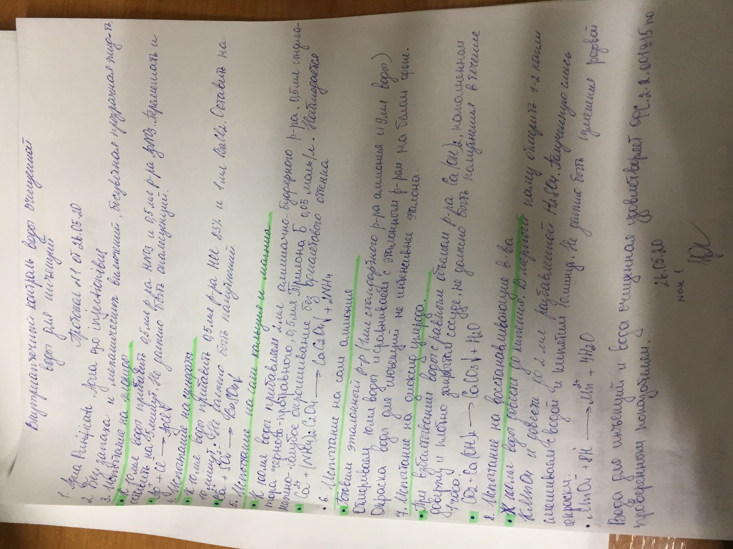
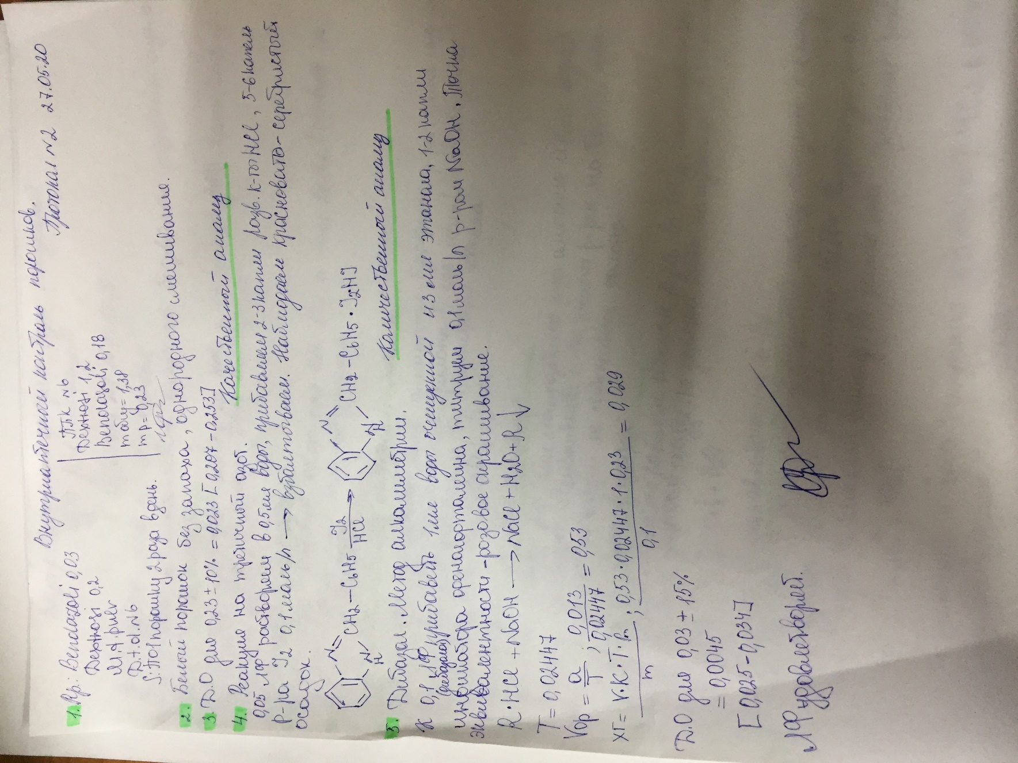
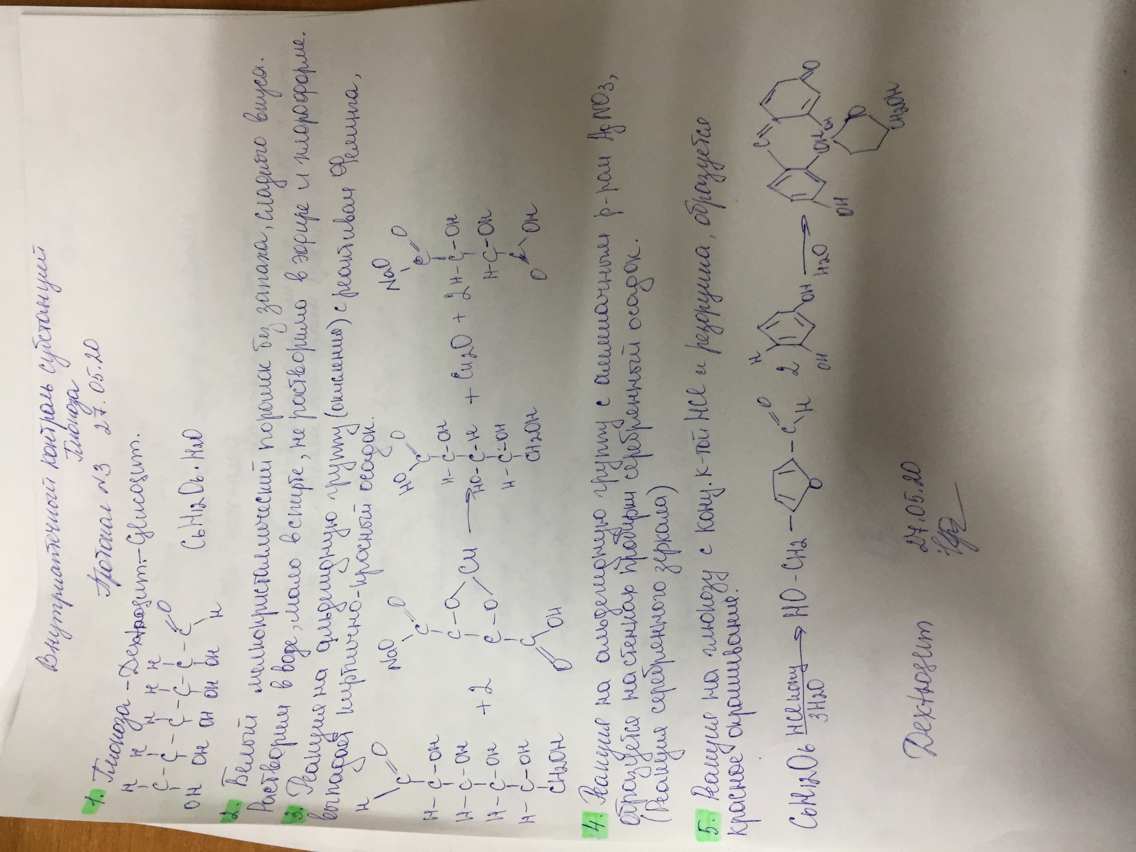

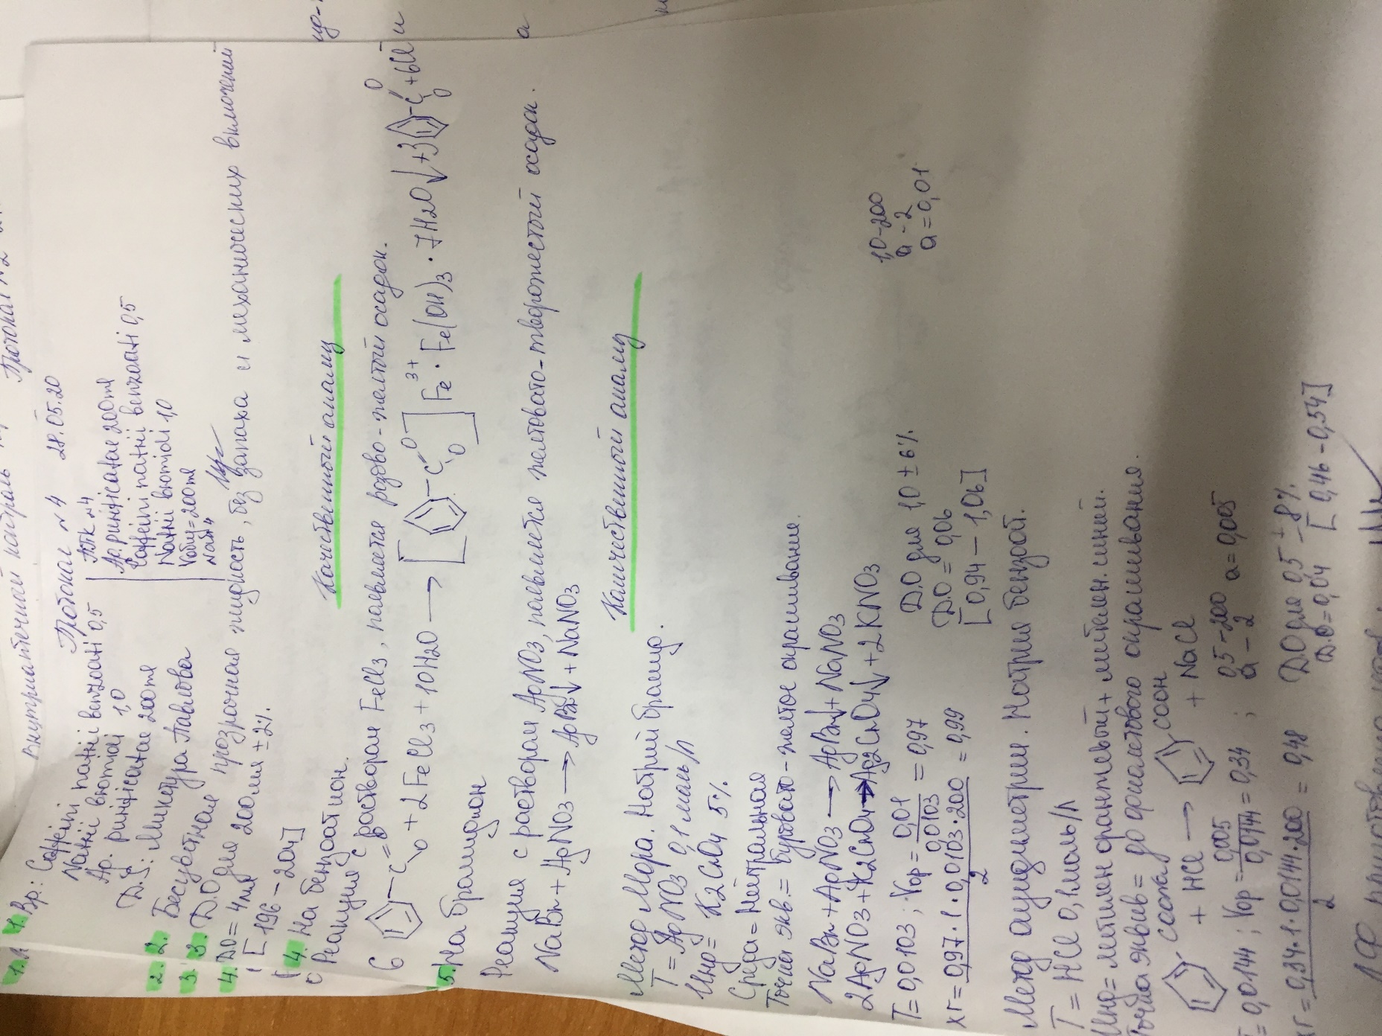
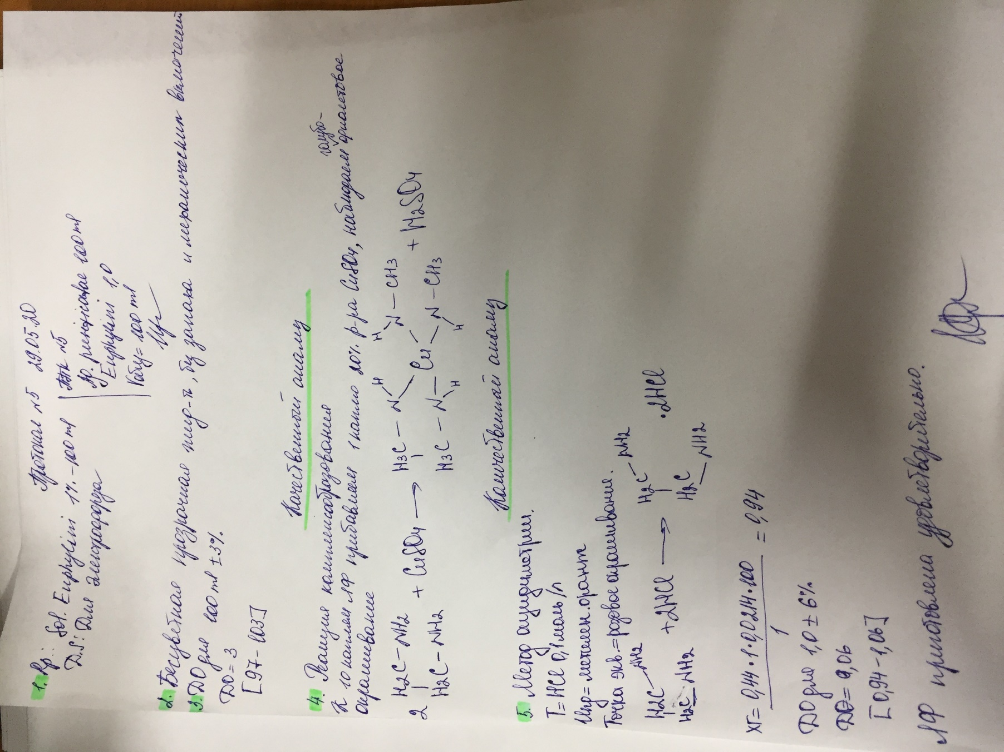
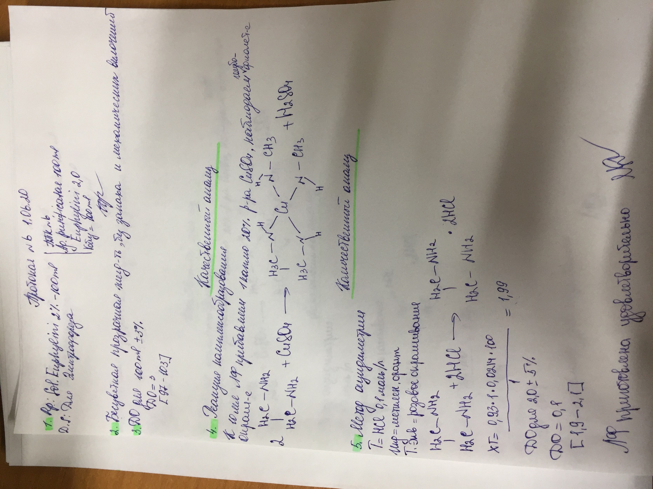

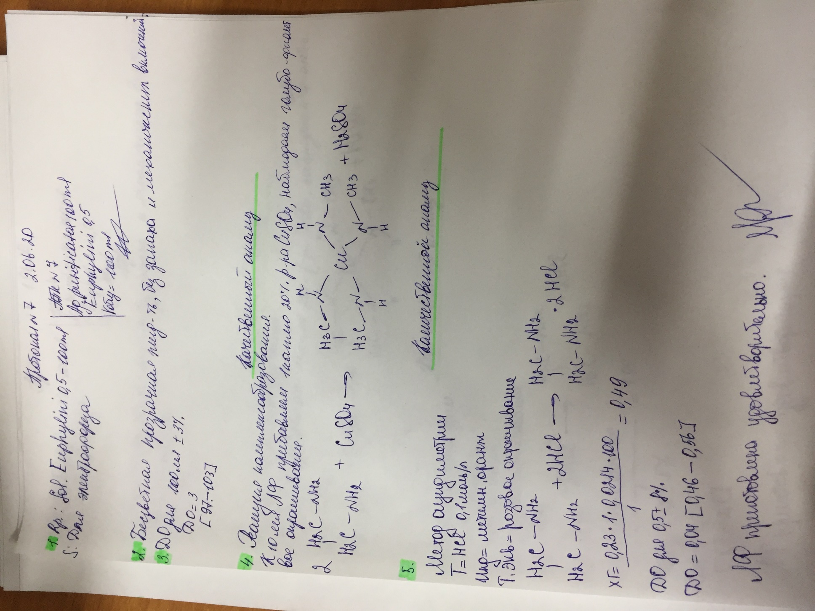
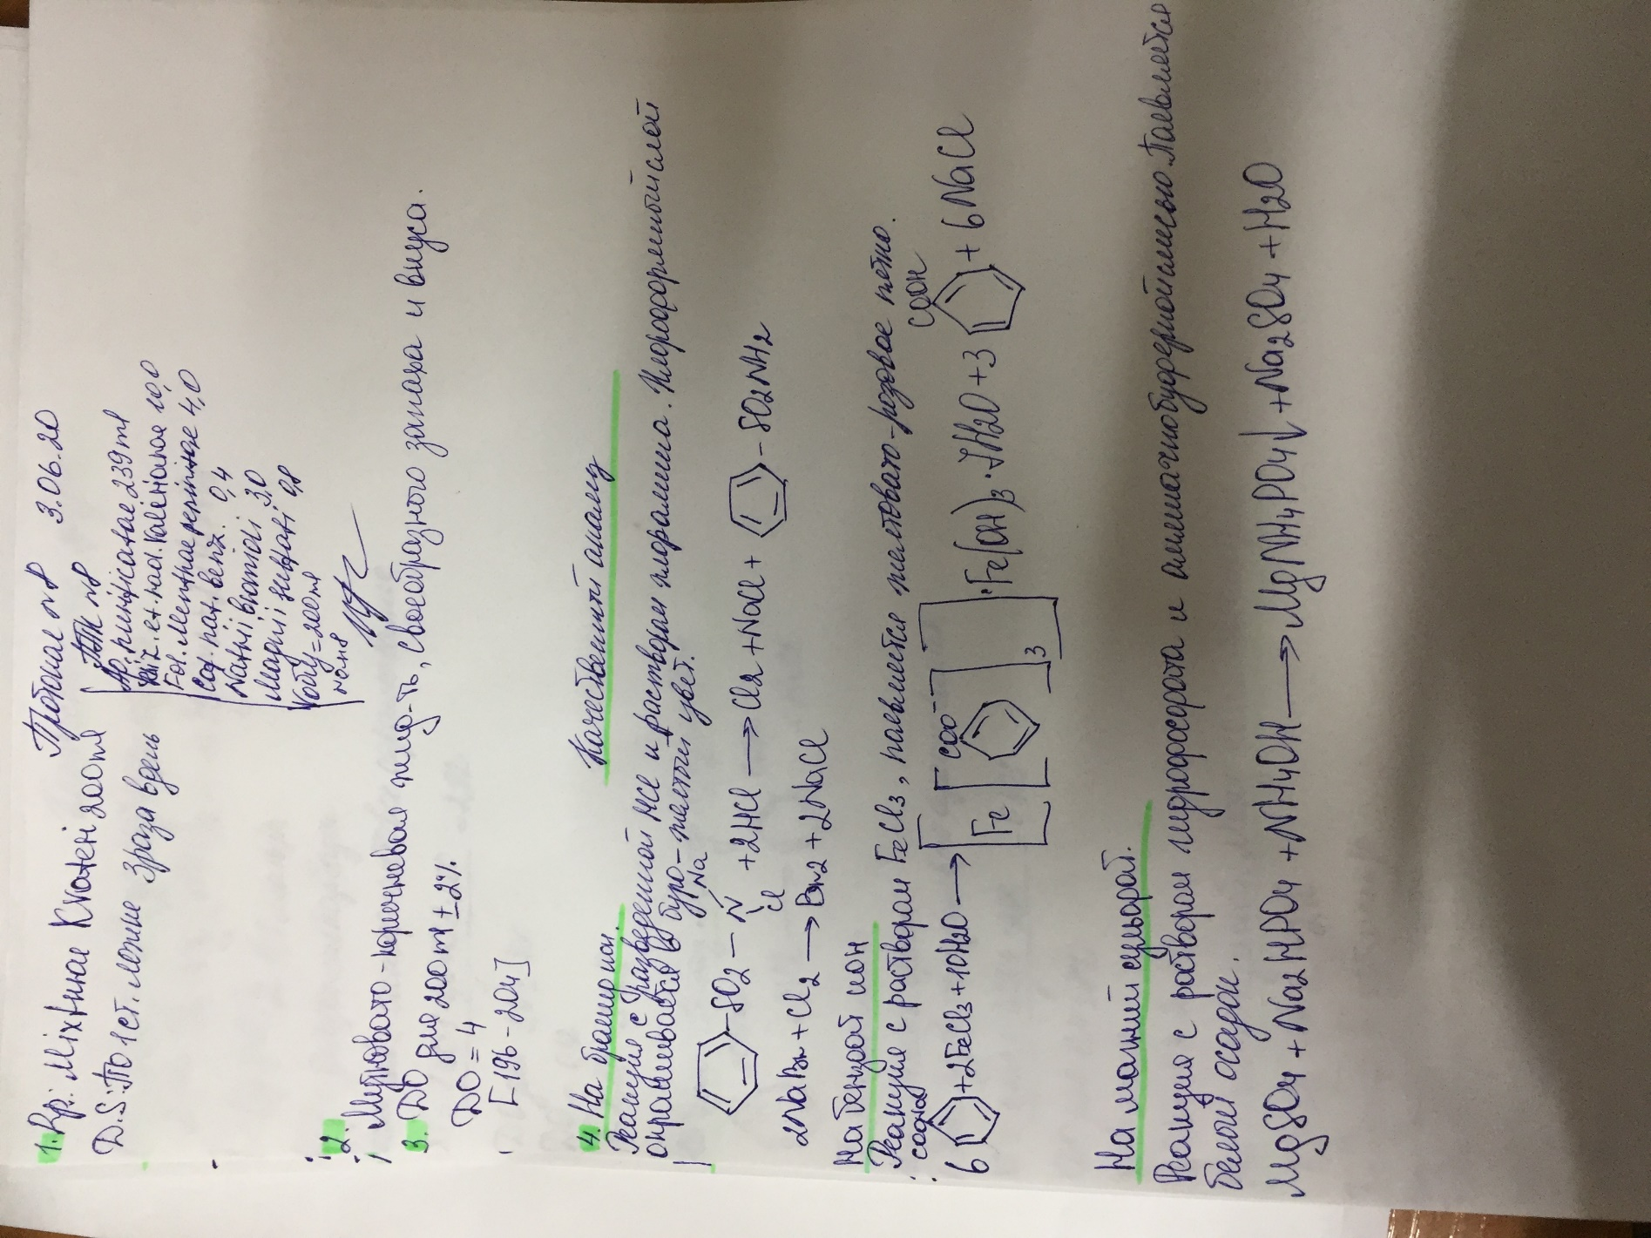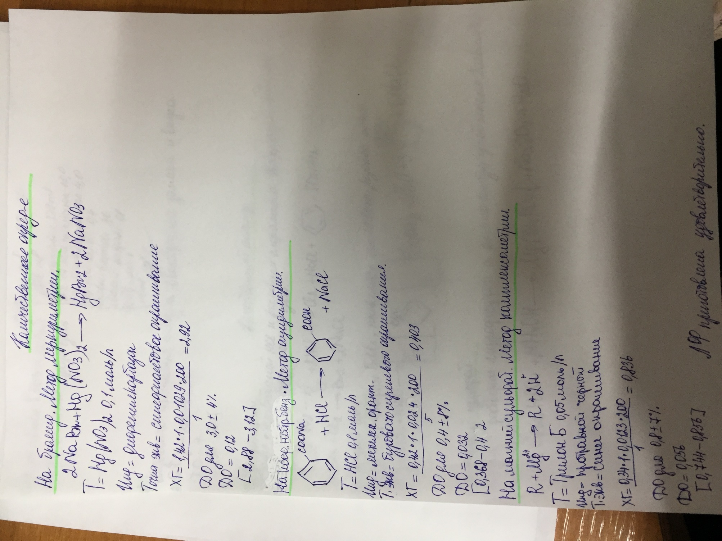
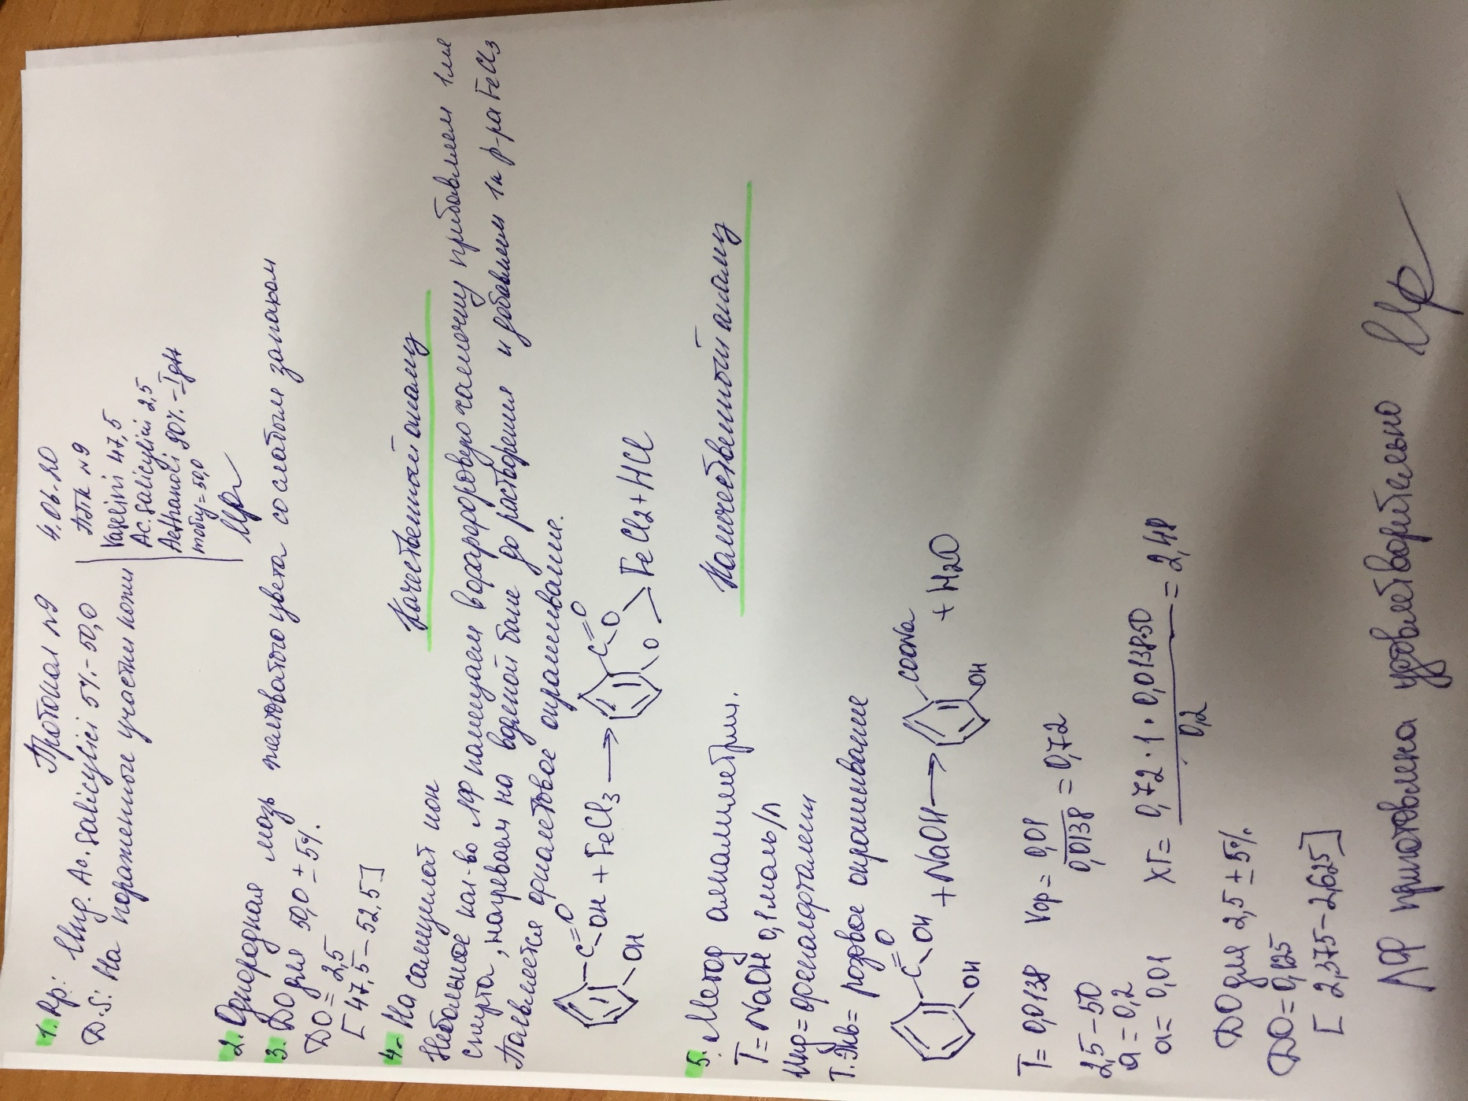

ХАРАКТЕРИСТИКА

Роор Ирина Алексеевна_________________________________________________
ФИО
обучающийся (ая) на ______курсе по специальности _33.02.01 Фармация____

успешно прошел (ла) преддипломную практику по профессиональному модулю ПМ02.Изготовление лекарственных форм и проведение обязательных видов внутриаптечного контроля
МДК._02.02. Контроль качества лекарственных средств
в объеме 36 часов с «25»мая 2020г. по «05» июня 2020г.

в организации______________________________________________________
наименование организации, юридический адрес

За время прохождения практики:
№  ОК/ПК | Критерии оценки | Баллы (0-2)
ОК 1. | Демонстрирует заинтересованность профессией, исполняет трудовую дисциплину
ОК 2. | Регулярно ведет дневник и выполняет все виды работ, предусмотренные программой практики.
ОК 3. | Выполняет внутриаптечный контроль лекарственных средств и его регистрацию согласно требованиям нормативной документации.
ОК 4. | Пользуется нормативной документацией, анализирует полученную информацию в плане решения профессиональных задач.
ОК 6. | Проявляет корректность и уважение, умеет эффективно общаться к сотрудникам аптеки, руководством.
ОК 7. | Ответственно и правильно выполняет порученные задания.
ОК 9. | Владеет современными технологиями проведения внутриаптечного контроля.
ОК 10. | Демонстрирует толерантное (уважительное) отношение к представителям различных социальных, культурных и религиозных общностей.
ОК 11. | Соблюдает правила сбора и утилизации химических веществ (реактивов).
ОК 12. | Соблюдает правила работы с ядовитыми, сильнодействующими, едкими, резко пахнущими веществами.
ПК 2.3  ПК 1.2 | Владеет всеми видами внутриаптечного контроля.
ПК 1.6, ПК 2.4 | Соблюдает правила санитарно-гигиенического режима, охраны труда, техники безопасности и противопожарной безопасности.
ПК 2.5 | Правильно оформляет документы первичного учета
 | Оценка:Итого баллов

«05»июня 2020 г.
Подпись непосредственного руководителя практики _______________/ФИО, должность

Подпись общего руководителя практики _____________/ФИО, должность

М.П. аптечной организации

Аттестационный лист преддипломной
Студент _______Роор Ирина Алексеевна________________________
Ф.И.О.
обучающийся на 3 курсе по специальности 33.02.01 Фармация при прохождении преддипломной практики
по МДК. 02.02. Контроль качества лекарственных средств
ПМ 02.Изготовление лекарственных форм и проведение обязательных видов внутриаптечного контроля с 25 мая 2020г. по 05 июня 2020г. в объеме 36 часов в организации____________________________________________________ ________________________________________________________________
По результатам преддипломной практики:
освоил общие компетенции ОК1, ОК2, ОК3, ОК4, ОК5, ОК6, ОК7, ОК8, ОК9, ОК10, ОК11, ОК12
освоил профессиональные компетенции ПК 1.2, ПК 1,6, ПК 2.3, ПК 2.4, ПК 2.5.
не освоил компетенции:

№ п/п | Этапы аттестации преддипломной практики | Оценка
1. | Оценка общего руководителя преддипломной практики
2. | Дневник практики
3. | Индивидуальное задание
4. | Дифференцированный зачет
5. | Итоговая оценка по преддипломной практике

Дата «05»июня 2020г. _________________ /____________________
(Ф.И.О., подпись общего руководителя преддипломной практики от организации) МП организации

Дата «05» июня 2020г. _________________/_____________________
методический руководитель МП учебного отдела

ОТЧЕТ ПО ПРЕДДИПЛОМНОЙ ПРАКТИКЕ

Раздел – МДК.02.02. Контроль качества лекарственных средств

Ф.И.О. обучающегося ________________Роор Ирина Алексеевна_______
Группа_____312__________ Специальность_____________Фармация________________
Проходившего преддипломную практику с 25 мая по 05 июня 2020г
На базе_________________________________________________________
Города/района___________________________________________________
За время прохождения мною выполнены следующие объемы работ:
А. Цифровой отчет
№ | Виды работ | Количество
1 | Анализ воды очищенной | 1
2 | Анализ лекарственных средств поступающих из помещения хранения в ассистентскую комнату | 1
3 | Внутриаптечный контроль порошков | 2
4 | Внутриаптечный контроль жидких лекарственных форм | 6
5 | Внутриаптечный контроль мягких лекарственных форм | 1
6 | Внутриаптечный контроль стерильных и асептических лекарственных форм | 3

Б. Текстовой отчет
За время преддипломной практики, я закрепила свои знания, приобрела новые, и приобрела новый практический опыт
Студент___________ _______________
(подпись) (ФИО)
Общий/непосредственный руководитель практики ___________ _______________
(подпись) (ФИО)
«____» _______________ 20 ___ г.м.п.

